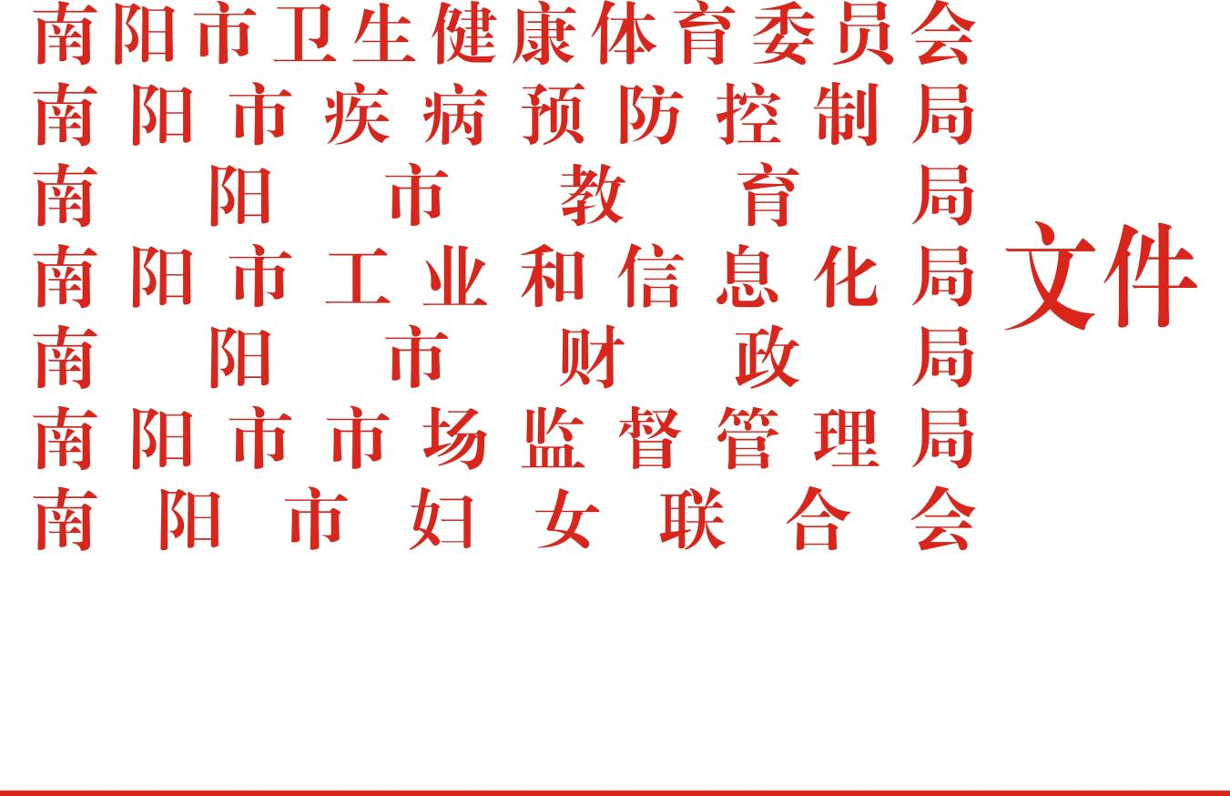

宛卫疾控〔2025〕13号

转发关于做好人乳头瘤病毒疫苗纳入国家
免疫规划有关工作的通知

各县（市、区）卫生健康委（卫健中心）、疾病预防控制局、教育体育局、工业和信息化主管部门、财政局、市场监管局、妇女联合会，市疾病预防控制中心：
现将《关于做好人乳头瘤病毒疫苗纳入国家免疫规划有关工作的通知》（豫疾控卫免〔2025〕4号）转发给你们，请各部门明确分工、密切配合，认真抓好落实。

南阳市卫生健康体育委员会 南阳市疾病预防控制局

南 阳 市 教 育 局 南阳市工业和信息化局

南 阳 市 财 政 局 南阳市市场监督管理局

南阳市妇女联合会
2025年11月24日

